山东理工大学继续教育学院
关于成人高等教育学生网上自助缴纳2021年学费的通知
为规范收费管理，防范财务风险，严格遵守财经纪律，按照《山东省高等学校收费管理暂行办法》（鲁政办发〔2008〕65号）、《山东省教育系统政府非税收入管理暂行办法》（鲁财综〔2010〕155号）和《关于优化高校收费政策的通知》（鲁价费发〔2016〕89号）文件规定，自2020年1月起，我校成人高等教育在籍生实行网上自助缴纳学费（缴费完成后点击查看电子发票，未生成电子发票的需要手动申请，生成后学费自动上缴。2015级之前补注册的学生仍按以前的缴费办法执行），缴费完成后即自动注册本学年学籍，所有函授站点全部注册后，由函授教学部统一开课。
现就有关事宜通知如下：
1、缴费时间：2021年1月22 日——2月28 日；
2、缴费方式：仅支持中国农业银行银行卡和微信支付，缴费金额以教学平台提示的金额为准【补交2021年之前学费的请务必首先在中国高等教育学生信息网（以下称学信网）查看注册学籍情况，如在籍，联系所在函授站填写补注册申请表后再缴费，缴费后学校需单独开课。补交2021年之前学费而未填写补注册申请表缴费的如出现学信网无学籍或未开课导致无法考试的情况，学院概不负责】；
3、在线缴费完成且银行扣款成功后，如果缴费状态未显示支付，切勿重复缴费，可次日再查询缴费状态，以待确认；缴费完成后点击查看电子发票，如果未申请电子发票，请点击申请；
4、联系电话：0533-2313607、0533-2313605。

附件：网上自助缴费操作流程

山东理工大学继续教育学院
2021年1月21日
附件： 网上自助缴费操作流程
注意事项：1、在线缴费完成并且银行扣款成功后，如缴费状态未显示已支付，切勿重复缴费，可次日再查询缴费状态，以待确认。
2、缴费完成后点击查看电子发票，如果未申请电子发票，请点击申请。
平台地址：http://cjmanager.sdlgcj.net/
输入用户名密码和验证码登录平台
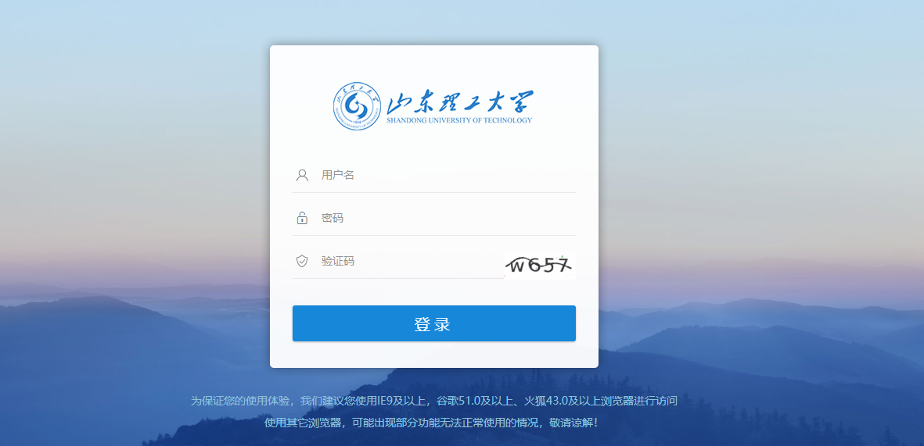
- 进入学生界面 点击【财务】
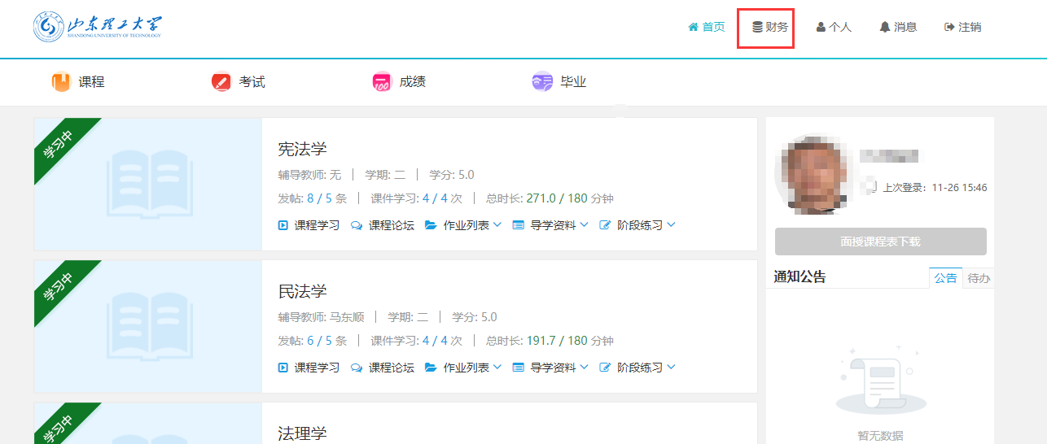
点击【在线支付】 选项卡
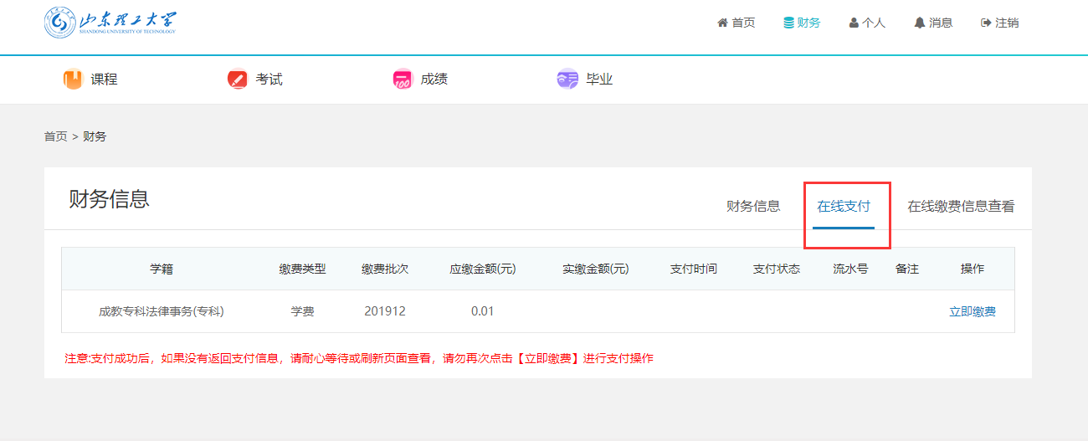
点击【立即缴费】按钮

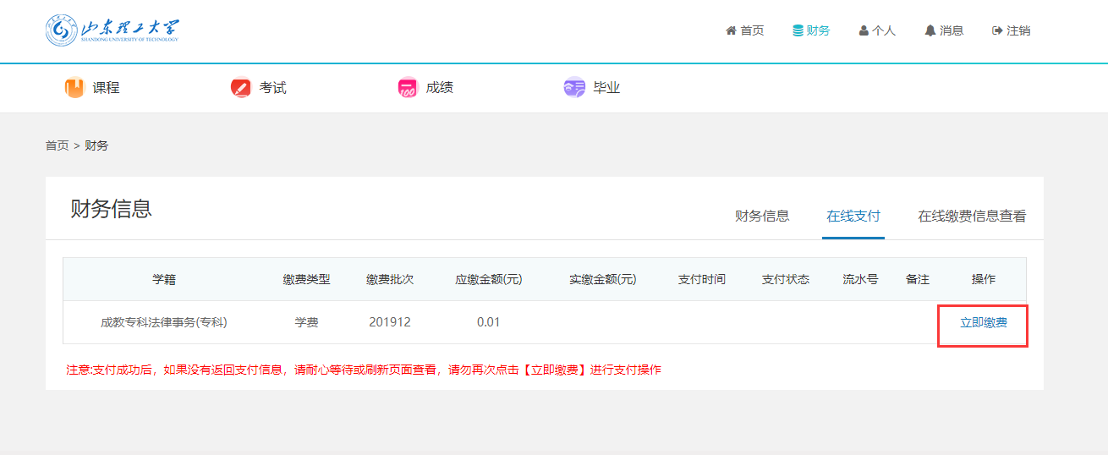

跳转到支付页面 （选择其中一种方式支付即可）
第一种缴费方式：微信支付 （选择微信支付选项） 点击【确认支付】按钮
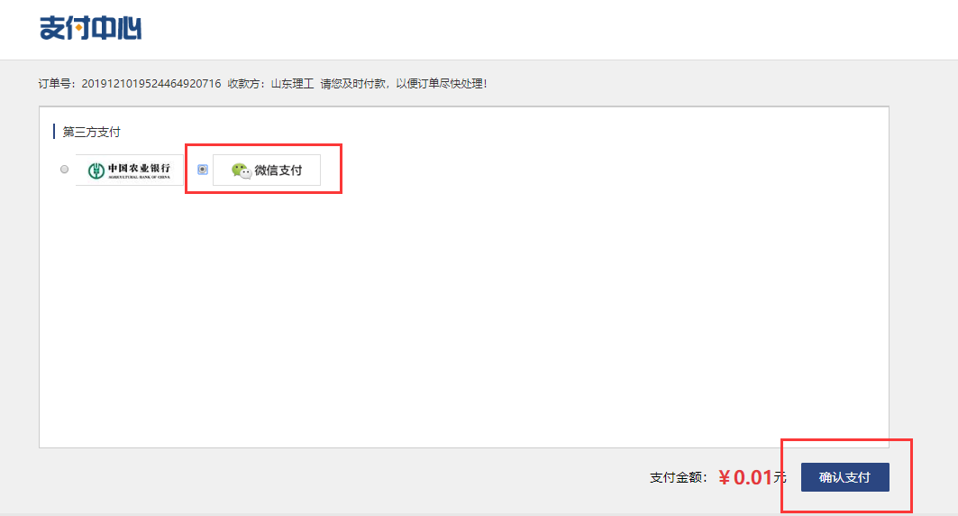

进入扫码页面；
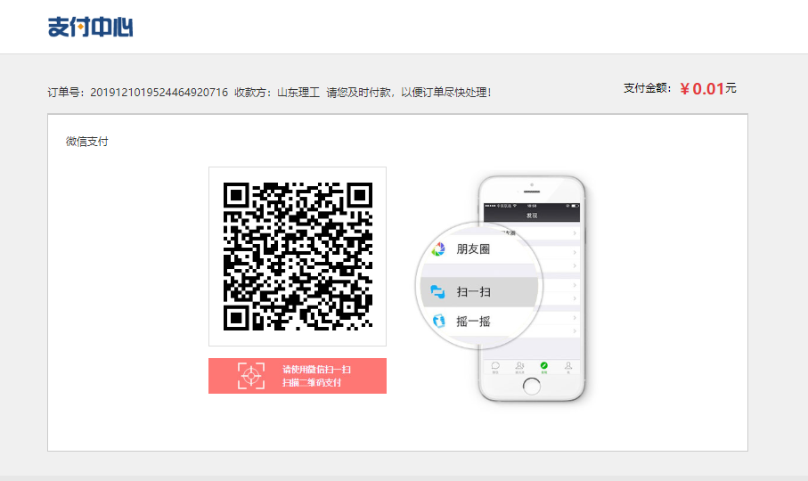

用手机微信进行扫码支付，支付成功后，页面会跳转到“支付成功界面”，说明缴费成功；

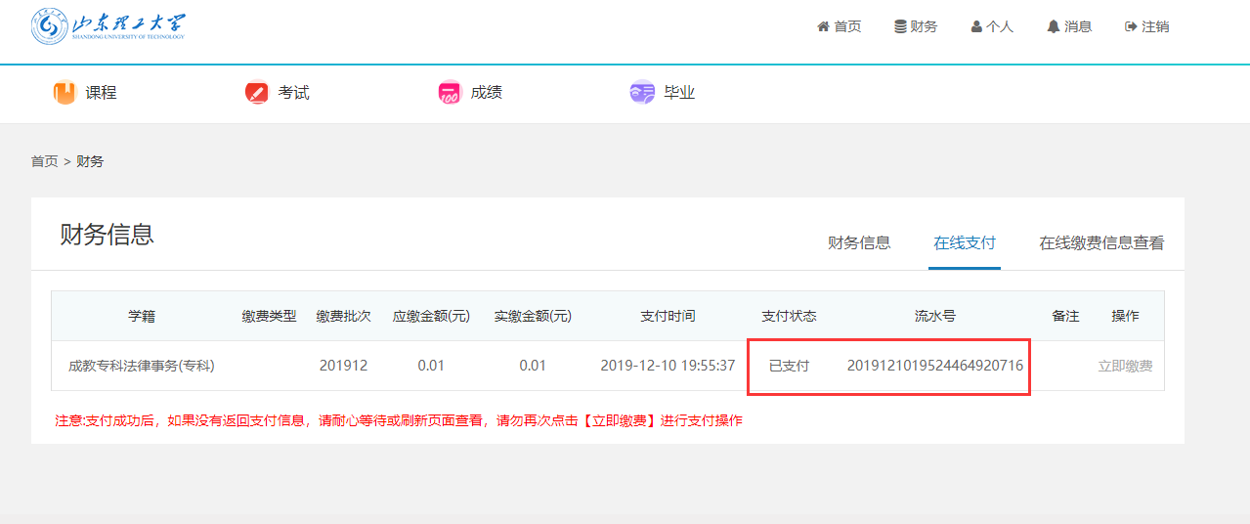
第二种缴费方式： 选择中国农业银行 点击【确认支付】
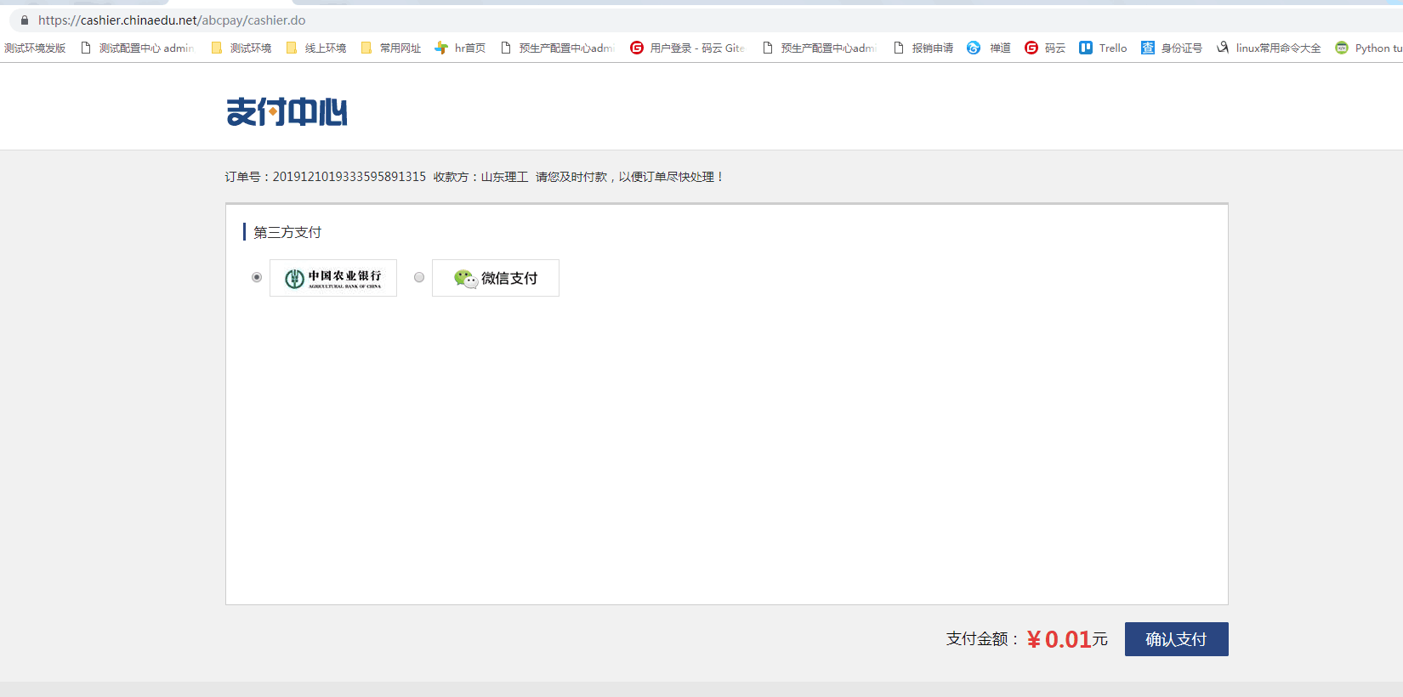

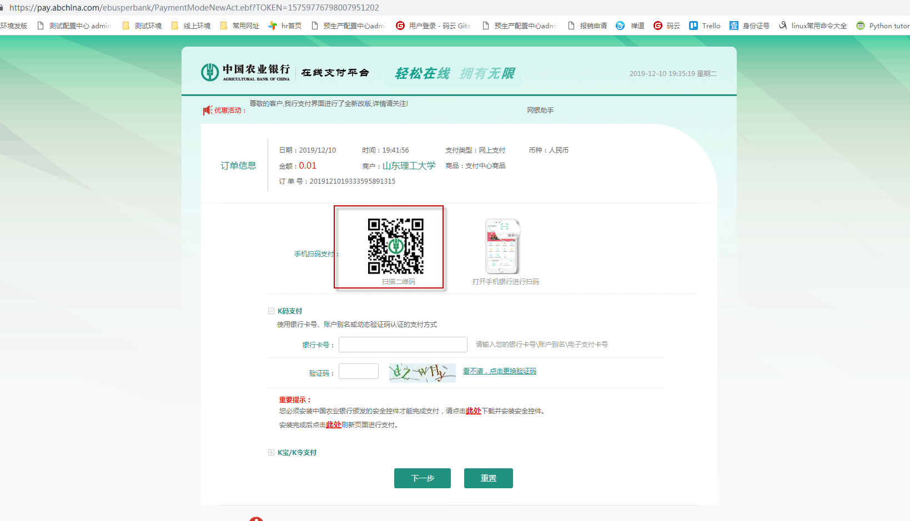

可以选择手机扫码支付方式，也可以选择K码支付，或者是K宝/K令支付；

下图是选择手机扫码支付方式 手机操作界面
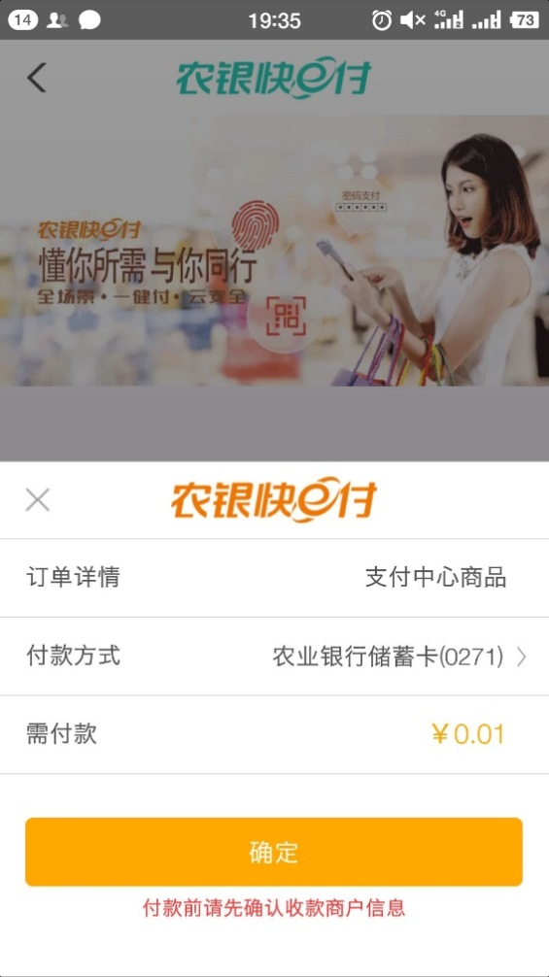

支付成功出现如下界面

注意：此时学生平台PC端网页不进行跳转，只要手机支付成功，不需再次进行扫码支付，如再次扫码，农业银行会提示“已经交易成功”。
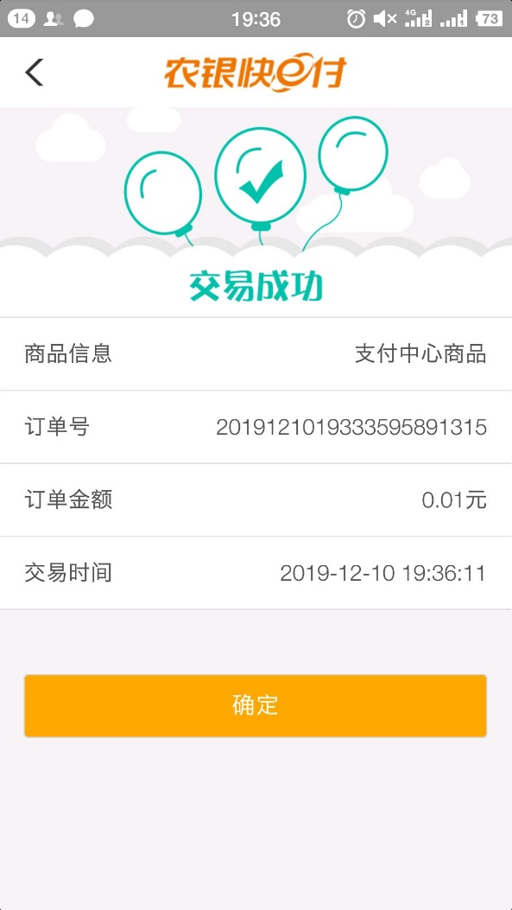

3、查看电子发票
缴费完成后，点击在线缴费信息查看，可查看电子发票，如果显示空白，请稍等重试或更换浏览器重试。
如果查看电子发票链接是灰色的，请点击申请电子发票。
